首先安装Apache服务器，因为我们系统是64位的，官网的安装包是32位的，所以我们要另辟新径。
下载地址：http://www.apachelounge.com/download/
建议下载httpd-2.4.27-win64-VC14.zip这个版本，因为这对后面wsgi的配置很重要
下载完放在一个自己熟悉的盘下，
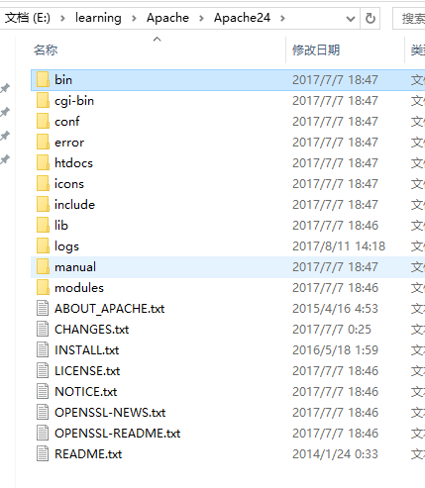
打开conf/httpd.conf配置文件:
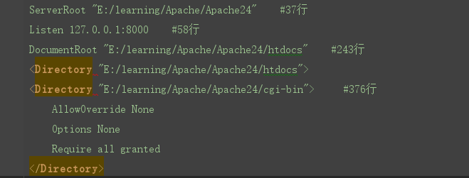
启动bin/httpd.exe程序，通过浏览器访问：127.0.0.1:8000，要先把之前django的服务器关闭。
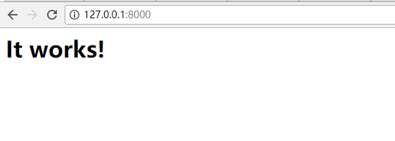

接下来是安装mod_wsgi,可能很多不知道mod_wsgi是什么，官网的解释是：mod_wsgi的目的是实现一个简单的使用Apache模块可以举办任何Python应用程序支持Python的WSGI接口。该模块将适用于主机的高性能生产的网站，以及一般的自我管理个人网站的网页寄存服务运行。
下载地址：http://www.lfd.uci.edu/~gohlke/pythonlibs/#mod_wsgi
这就是我为什么在上面说下载对应版本很重要的原因了，如果对应版本不对的话，后面的服务器是启动不了的。就会让我们前功尽弃了。
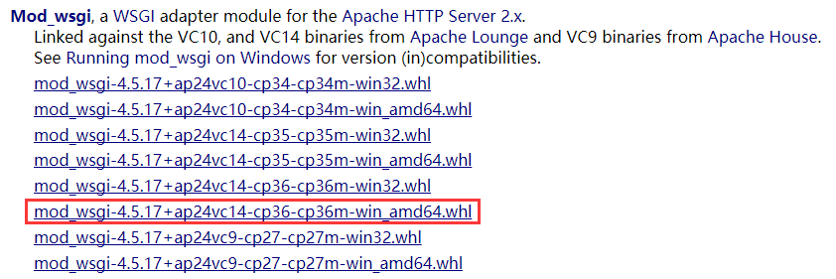

i. 这个插件对应的Apache版本是24 VC是14
ii. python版本是3.6
iii. 64位系统
教程中，下载后后缀名改为.zip格式进行解压，在...\mod_wsgi-4.4.22+ap24vc14.data\data\文件里将得到一个mod_wsgi.so文件将其拷贝到Apache24\modules\ 目录下。我根据教程操作之后，发现找不到mod_wsgi.so文件

后来去了wsgi官网查看相关原因，找到另一种方法
1.把下载的.whl文件复制到python/Scripts下使用
进行安装成功后在python的安装目录的Scripts文件夹下运行
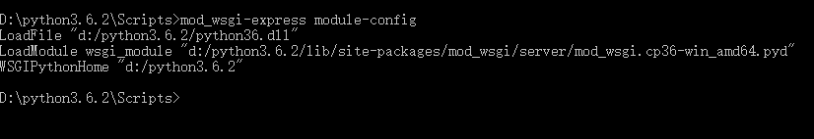
得到下面三行的结果，这个很重要
然后我们就可以去配置mod_wsg了。去到Apache下的conf/httpd.conf文件中最后部分添加：
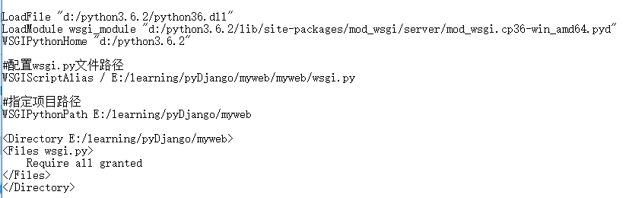
配置完成之后，我们去到myweb/myweb/setting.py文件中
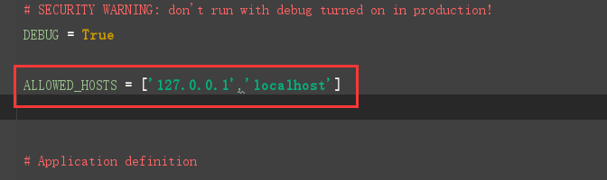
再次启动E:\learning\Apache\Apache24\bin\httpd.exe服务器
通过浏览器访问：127.0.0.1:8000/blog
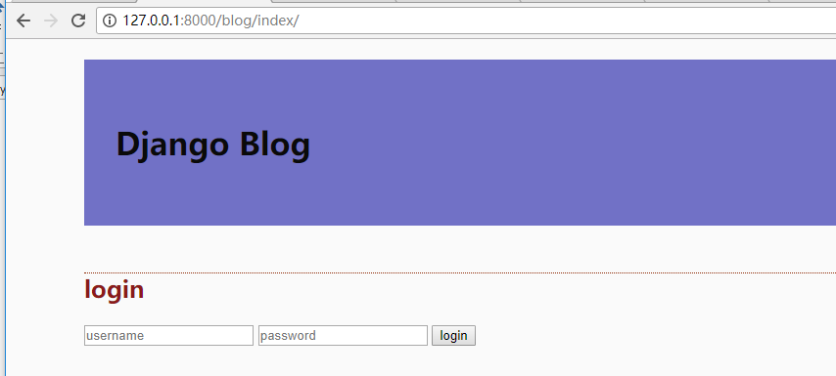
现在我们就配置完成mod_wsgi网关了。

